

Proyecto Fin de Ciclo de Desarrollo de Aplicaciones Web

C.I.F.P. Camino de la Miranda



Memoria CotoyCaza – Gestión cinegética

Autor: Jaime de Pablos Martínez
Tutora: Rebeca Llorente

Convocatoria Junio / Curso académico de 2025 / 2026

Índice de contenido

Índice de contenido 2
1.1.- Introducción 4
1.1.1.- Objeto del proyecto. 4
1.1.1.- Project summary. 5
1.1.2.- Lenguajes empleados. 6
1.1.3.- Distribución. 7
1.1.4.- Requisitos de los clientes. 7
1.1.5.- Licenciamiento. 8
1.2.- Recursos. 9
1.2.1.- Hardware: Para su desarrollo, implementación y distribución. 9
1.2.2. Software: Para su desarrollo, implementación y distribución. 9
1.2.3.- Humanos. Horas necesarias para cada fase. 9
1.2.4.- Previsión económica del coste del proyecto. 10
1.3.- Descripción de la aplicación. 10
1.3.1.- Funcionamiento general. 10
1.3.2.- Arquitectura: 12
Tabla: usuarios 14
Tabla: personas 15
Tabla: cotos 16
Tabla: cotos_colindantes 18
Tabla: eventos 19
Tabla: plantillas 20
1.3.2.2.- Arquitectura del sistema. Diagrama de clases, diagramas de objetos y diagramas de estados de las clases principales. 21
Diagrama de objetos: 22
1.3.3.- Interfaz 23
1.3.3.1.- Características generales 23
1.3.3.2.- Adaptación a dispositivos móviles: descripción de las interfaces para dispositivos móviles. 25
1.3.3.3.- Usabilidad/accesibilidad: características introducidas para mejorar la accesibilidad en sus distintos tipos y usabilidad. 25
1.4.- Autoevaluación y conclusiones. 26
1.4.1.- Valoración del trabajo y dificultades encontradas. 26
1.4.2.- Valoración de la herramienta o aplicación desarrollada. 26
1.4.3.- Conclusiones finales: 27
2.- Manual de usuario. 31
Capitulo 1. Manual usuario visitante. 31
Capitulo 2. Manual Usuario Gestor. 33
Capítulo 3. Manual Administrador. 37
3.- Manual de código. 42
4.- Plan de negocio. 45

1.1.- Introducción

1.1.1.- Objeto del proyecto.
Este proyecto describe el desarrollo de una aplicación web para la gestión administrativa de cotos de caza en Castilla y León. La aplicación surge de una necesidad real del negocio: centralizar la información cinegética y automatizar la cumplimentación de documentación oficial, que hasta ahora se realizaba de forma manual.
La funcionalidad principal de la aplicación es el autorelleno automático de documentos a partir de los datos almacenados en la base de datos. Esto incluye tanto modelos oficiales de la Junta de Castilla y León (declaraciones responsables de monterías, ganchos y control poblacional) como modelos propios de la empresa en formato Word. De este modo se elimina la introducción manual de datos repetitivos y se reduce el riesgo de errores en la documentación oficial.
La aplicación cuenta además con un panel de gestión privado con autenticación y roles de usuario, sistema de borrado lógico con papelera y restauración de registros, un calendario interactivo para la planificación de eventos cinegéticos y trámites administrativos, y una página pública corporativa con formulario de contacto.
Al estar desplegada sobre una base de datos remota en SiteGround y ser accesible desde cualquier navegador, la herramienta permite que varios gestores trabajen simultáneamente con la misma información actualizada, independientemente de su ubicación geográfica.
Como conclusión, he creado una herramienta funcional que resuelve una necesidad profesional real.
Otra herramienta similar que se puso en producción a inicios del año pasado fue https://www.capturascotos.app/ , es una app que ha financiado la Junta de Castilla y León para ayudar tanto a cotos como a particulares para gestionar ciertos permisos.

1.1.1.- Project summary.
This project describes the development of a web application for the administrative management of hunting estates in Castilla and León. The application arises from a real business need: to centralize hunting-related information and automate the completion of official documentation, which until now had been done manually.
The main functionality of the application is the automatic autofilling of documents based on data stored in the database. This includes both official templates from the Regional Government of Castilla and León (responsible declarations for driven hunts, hooks, and population control) as well as the company’s own Word-format templates. In this way, manual entry of repetitive data is eliminated and the risk of errors in official documentation is reduced.
The application also features a private management panel with authentication and user roles, a logical deletion system with a recycle bin and record restoration, an interactive calendar for planning hunting events and administrative procedures, and a public corporate page with a contact form.
Being deployed on a remote database hosted on SiteGround and accessible from any browser, the tool allows multiple managers to work simultaneously with the same up-to-date information, regardless of their geographic location.
In conclusion, I have created a functional tool that solves a real professional need.
Another similar tool that went into production at the beginning of last year was capturascotos.app, an app contracted by the Junta of Castilla and león in order to help both hunting reserves and individuals manage certain permits."

1.1.2.- Lenguajes empleados.
PHP Lenguaje principal del backend. Se ha utilizado para la lógica del servidor, la conexión con la base de datos mediante PDO, la generación dinámica de documentos PDF y Word, y la gestión de sesiones para el sistema de autenticación. Elegí PHP por su buena compatibilidad con los servicios de hosting como SiteGround y por su integración nativa con MySQL.
SQL (MySQL/MariaDB) Se han empleado consultas de selección con JOINs entre tablas, así como sentencias de inserción, actualización y eliminación. La base de datos se aloja en el servidor remoto de SiteGround y se gestionó durante el desarrollo con DBeaver y en producción con phpMyAdmin.
JavaScript utilizado en el frontend para la interactividad de la aplicación: carga dinámica de datos sin recargar la página (fetch API), renderizado de tablas y fichas de detalle, gestión del calendario interactivo y apertura de modales. Sin frameworks adicionales.
HTML5 y CSS3 Lenguajes de estilos utilizados para estructurar y maquetar todas las páginas de la aplicación, tanto la parte pública como el panel de gestión. En la parte pública se utilizó el framework Bootstrap 5 para facilitar el diseño responsive inlcuso desde el movil.
IDEs y herramientas utilizadas:
Visual Studio Code — editor de código principal para el desarrollo de todos los archivos del proyecto.
DBeaver — herramienta de gestión de bases de datos utilizada durante la fase de desarrollo local para diseñar el esquema relacional y ejecutar consultas de prueba.
phpMyAdmin — gestor de base de datos en producción, accesible desde el panel de SiteGround, utilizado para importar el esquema, ejecutar migraciones y verificar los datos en el servidor remoto.
SiteGround Site Tools — panel de administración del hosting utilizado para la gestión de archivos, base de datos, cuentas de correo y configuración del servidor.

1.1.3.- Distribución.
La aplicación no requiere instalación por parte del usuario final, basta con disponer de un navegador web y conexión a internet para acceder tanto a la parte pública como al panel de gestión privado.

Los archivos de la aplicación se subieron al servidor mediante el gestor de archivos integrado en el panel de control de Site Tools de SiteGround.

Características del hosting utilizado “SiteGround”:

- PHP 8.x — requerido para la ejecución del backend y la generación de documentos.
- MySQL/MariaDB — motor de base de datos relacional donde se almacena toda la información de la aplicación.
- Soporte para sesiones PHP — necesario para el sistema de autenticación y control de acceso por roles.
- Función mail() de PHP o soporte SMTP — requerido para el envío de correos desde el formulario de contacto.
- Certificado SSL — SiteGround incluye certificado SSL gratuito mediante Let's Encrypt, lo que garantiza que todas las comunicaciones entre el usuario y el servidor viajan cifradas bajo HTTPS.
- Acceso a phpMyAdmin — para la gestión y mantenimiento de la base de datos en producción.

1.1.4.- Requisitos de los clientes.
Requisitos técnicos:
Dispositivo con navegador web y conexión a internet. No se requiere instalación.

Requisitos de acceso al panel de gestión:
Credenciales de acceso y usuario solicitado al administardor.

Requisitos de seguridad:
La comunicación entre cliente y servidor está cifrada mediante HTTPS, por lo que no se requiere ninguna configuración adicional por parte del usuario.

1.1.5.- Licenciamiento.
Licencia de la aplicación
La aplicación CotoyCaza es un desarrollo propietario realizado a medida para uso interno de la empresa Proa Empresarial. No se distribuye públicamente ni se publica su código fuente. Su uso está restringido a los gestores autorizados de la empresa mediante el sistema de autenticación implementado.
Licencias de los componentes utilizados
La aplicación hace uso de una serie de librerías y herramientas de terceros, todas ellas bajo licencias de software libre que permiten su uso tanto en proyectos personales como comerciales:
- Bootstrap 5 — distribuido bajo licencia MIT. Permite el uso, copia, modificación y distribución libre, incluso en proyectos comerciales, siempre que se mantenga el aviso de copyright original.
- Bootstrap Icons — distribuido bajo licencia MIT. Mismas condiciones que Bootstrap 5.
- PHP — distribuido bajo la licencia PHP License, compatible con el uso comercial. Es software libre y de código abierto.
- MySQL — distribuido bajo licencia GPL v2 en su edición comunitaria. Su uso en aplicaciones web de uso interno como la presente no impone restricciones adicionales sobre el código de la aplicación.
- Let's Encrypt (certificado SSL) — los certificados se emiten de forma gratuita bajo las condiciones de la entidad certificadora Let's Encrypt, sin restricciones de uso comercial.
Conclusión
Ninguno de los componentes utilizados impone restricciones que sean incompatibles con el uso comercial y privado de la aplicación. El conjunto del desarrollo puede considerarse software propietario de uso interno, apoyado sobre componentes de código abierto con licencias permisivas.

1.2.- Recursos.

1.2.1.- Hardware: Para su desarrollo, implementación y distribución.
Para el desarrollo se ha utilizado un ordenador con sistema operativo Windows, para la implementación y distribución el usuario únicamente necesita cualquier dispositivo con navegador y conexión a internet.

1.2.2. Software: Para su desarrollo, implementación y distribución.
Para el desarrollo:
- Visual Studio Code — editor de código principal. Licencia gratuita MIT.
- DBeaver Community Edition — gestión y diseño de la base de datos en local. Licencia gratuita Apache 2.0.
- Google Chrome / Mozilla Firefox — navegadores utilizados para las pruebas durante el desarrollo. Gratuitos.
- Git — control de versiones del código. Licencia gratuita GPL.

Para la implementación y distribución:
- SiteGround Site Tools — panel de administración del hosting para la gestión de archivos y base de datos. Incluido en el plan de hosting contratado.
- phpMyAdmin — gestión de la base de datos en producción. Incluido en el plan de hosting. Licencia gratuita GPL.
- Let's Encrypt — certificado SSL. Gratuito.

1.2.3.- Humanos. Horas necesarias para cada fase.
Análisis de mercado y planificación: 8 horas.
Diseño base de datos: 8 horas.
Desarrollo del backend: 50 horas
Desarrollo del frontend: 10 horas
Generación automática de documentos: 25 horas
Sistema de autenticación y roles: 6 horas
Calendario interactivo: 10 horas
Despliegue en producción y configuración del servidor: 8 horas
Pruebas y corrección de errores: 20 horas
Redacción de la memoria: 25 horas
Diseño propio: 4 horas
Total: 166

1.2.4.- Previsión económica del coste del proyecto.
Hosting SiteGround y dominio cotoycaza.es → 45€ / año

1.3.- Descripción de la aplicación.

1.3.1.- Funcionamiento general.
CotoyCaza es una app web accesible desde cualquier navegador, consta de dos partes diferenciadas: una parte pública orientada a la presentación corporativa de Proa Empresarial y sus servicios y un panel de gestión privado reservado solo para clientes.

Roles del sistema
Usuario anónimo (visitante) — Accede únicamente a la parte pública. Puede consultar la información corporativa, los servicios ofrecidos y enviar un mensaje a través del formulario de contacto. No tiene acceso al panel de gestión.
Usuario gestor — Accede al panel de gestión tras autenticarse. Puede gestionar los cotos y personas de su cartera, generar documentos Word y pdf a partir de plantillas, consultar y crear eventos en el calendario y visualizar los avisos de próximos eventos. No puede gestionar usuarios ni acceder a la papelera.
Administrador — Tiene acceso completo al sistema. Además de todas las funciones del usuario gestor, puede gestionar usuarios (crear, desactivar, resetear contraseñas), acceder a la papelera para restaurar o eliminar registros definitivamente, subir y eliminar plantillas de documentos, y crear eventos de tipo temporada visibles para todos los usuarios.

Funcionalidades
- Gestión de personas — Alta, edición y borrado lógico de personas físicas con todos sus datos de contacto y domicilio.
- Gestión de cotos — Alta, edición y borrado lógico de cotos de caza con sus datos de matrícula, titular (persona física o jurídica) y cotos colindantes.
- Generación de documentación — El administrador sube plantillas .docx con marcadores {{campo}}. El sistema detecta automáticamente los marcadores, los cruza con los datos de la base de datos y genera el documento rellenado listo para descargar.
- Calendario interactivo — Gestión de eventos por tipo (cacerías, trámites, precintos y temporadas). Los eventos de temporada son creados por el administrador y son visibles para todos los usuarios como referencia del calendario cinegético.
- Avisos de próximos eventos — Banner automático que muestra los eventos que comienzan en los próximos 15 días.
- Gestión de usuarios — Solo el administrador puede crear usuarios, asignar roles, desactivar cuentas y forzar el cambio de contraseña en el próximo login.
- Papelera — Los registros eliminados no se borran físicamente de la base de datos sino que se marcan con deleted_at. El administrador puede restaurarlos o eliminarlos definitivamente.

Resultados generados
El principal resultado generado por la aplicación son los documentos Word auto-rellenados a partir de las plantillas. El usuario selecciona la plantilla, el coto y la persona relacionados, rellena los campos libres específicos del documento y descarga el archivo .docx listo para imprimir o enviar.

1.3.2.- Arquitectura:
Capa de presentación
Se ejecuta en el navegador del usuario y se divide en dos partes:
- Parte pública — Páginas accesibles sin autenticación (index.html, contacto.php, páginas legales). Utiliza Bootstrap 5 para el diseño responsive.
- Panel de gestión — Interfaz privada construida con HTML, CSS y JavaScript vanilla, organizada en módulos JS independientes por funcionalidad: core, calendario, personas, cotos y plantillas.

Capa lógica de negocio
Archivos PHP en gestion/php/ que procesan las peticiones del cliente y devuelven JSON. Se agrupan en:
- Autenticación — auth.php, config.php, cambiar_password.php
- API de datos — buscar.php, obtener.php, nuevo.php, editar.php, borrado_logico.php, borrado_definitivo.php, eventos.php
- Generación de documentos — plantillas_api.php, generar_plantilla.php, WordFiller.php
- Papelera — papelera_datos.php, papelera_restaurar.php, papelera_eliminar.php

Capa de datos
- Base de datos MySQL — 6 tablas gestionadas mediante PDO con consultas preparadas.
- Almacenamiento de archivos — Carpeta plantillas/ en el servidor para los .docx subidos por el administrador.

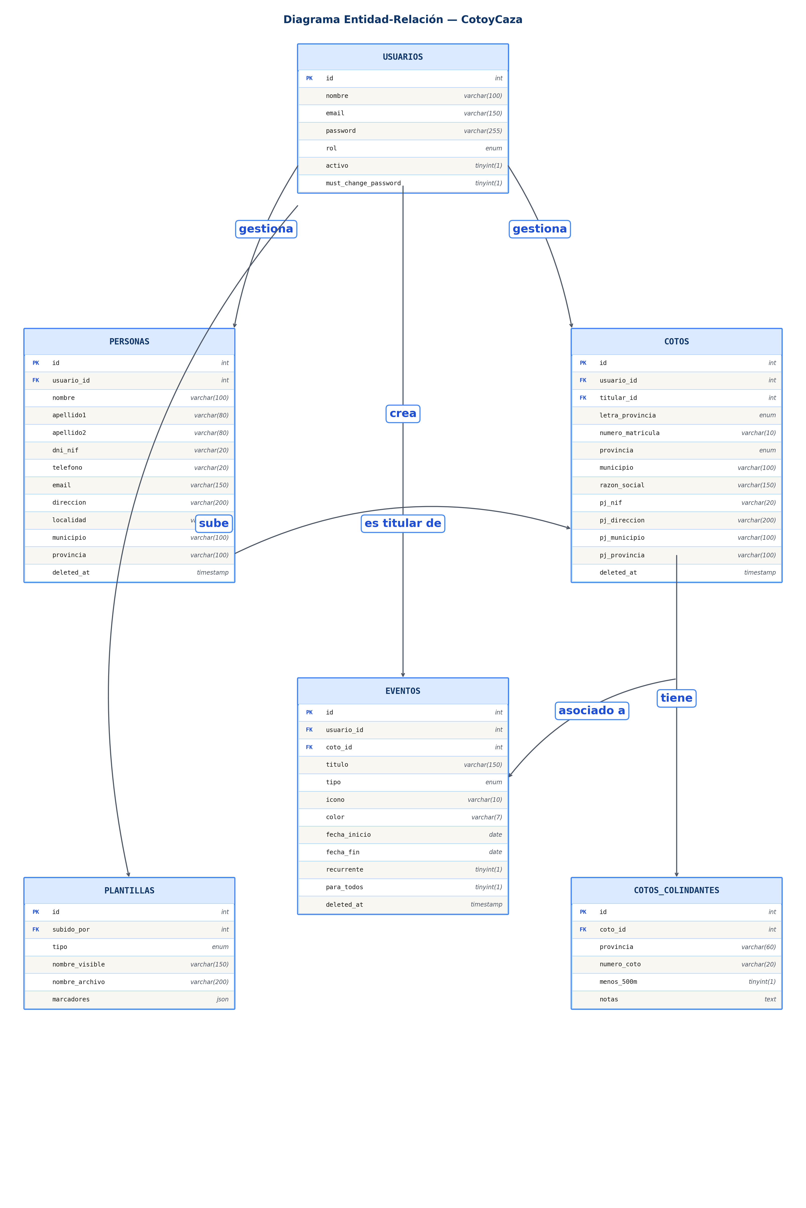
1.3.2.1.- Diseño de las bases de datos.

Tabla: usuarios
Almacena los usuarios que pueden acceder al panel de gestión de la aplicación. Cada usuario tiene un rol (administrador o usuario estándar) y unas credenciales de acceso.
Campo | Tipo | Nulo | Por defecto | Descripción
id | INT | NO | AUTO_INCREMENT | Identificador único del usuario (clave primaria)
nombre | VARCHAR(100) | NO | — | Nombre de usuario para identificación en el login
email | VARCHAR(150) | NO | — | Correo electrónico del usuario, único en la tabla
password | VARCHAR(255) | NO | — | Contraseña cifrada con bcrypt (hash)
rol | ENUM | NO | usuario | Rol del usuario: "admin" o "usuario"
activo | TINYINT(1) | NO | 1 | 1 = cuenta activa, 0 = cuenta desactivada
must_change_password | TINYINT(1) | NO | 0 | 1 = el usuario debe cambiar su contraseña en el próximo login
created_at | TIMESTAMP | NO | NOW() | Fecha y hora de creación del registro
updated_at | TIMESTAMP | NO | NOW() | Fecha y hora de la última modificación

Tabla: personas
Almacena los datos de las personas físicas gestionadas por cada usuario: titulares de cotos, representantes legales, cazadores autorizados, organizadores de cacerías, etc.
Campo | Tipo | Nulo | Por defecto | Descripción
id | INT | NO | AUTO_INCREMENT | Identificador único (clave primaria)
usuario_id | INT | SÍ | NULL | FK → usuarios.id. Usuario propietario del registro
nombre | VARCHAR(100) | NO | — | Nombre de la persona
apellido1 | VARCHAR(80) | NO | — | Primer apellido
apellido2 | VARCHAR(80) | SÍ | NULL | Segundo apellido (opcional)
dni_nif | VARCHAR(20) | NO | — | DNI, NIF o NIE de la persona
telefono | VARCHAR(20) | NO | — | Teléfono de contacto
telefonomovil | VARCHAR(20) | NO | — | Teléfono móvil
email | VARCHAR(150) | NO | — | Correo electrónico
tipovia | VARCHAR(40) | NO | — | Tipo de vía (Calle, Avenida, Plaza…)
direccion | VARCHAR(200) | NO | '' | Nombre de la vía
numero | VARCHAR(10) | SÍ | NULL | Número de la dirección
portal | VARCHAR(10) | SÍ | NULL | Portal
escalera | VARCHAR(10) | SÍ | NULL | Escalera
piso | VARCHAR(10) | SÍ | NULL | Piso
puerta | VARCHAR(10) | SÍ | NULL | Puerta
municipio | VARCHAR(100) | NO | '' | Municipio de residencia
provincia | VARCHAR(100) | NO | '' | Provincia de residencia
cp | VARCHAR(10) | NO | '' | Código postal
notas | TEXT | SÍ | NULL | Observaciones adicionales
created_at | TIMESTAMP | NO | NOW() | Fecha de creación del registro
updated_at | TIMESTAMP | NO | NOW() | Fecha de última modificación
deleted_at | TIMESTAMP | SÍ | NULL | Fecha de borrado lógico. NULL = registro activo

Tabla: cotos
Almacena los cotos de caza gestionados por cada usuario. Un coto puede tener como titular una persona física (referenciada mediante titular_id) o una persona jurídica (cuyos datos se almacenan directamente en los campos con prefijo pj_).
Campo | Tipo | Nulo | Por defecto | Descripción
id | INT | NO | AUTO_INCREMENT | Identificador único (clave primaria)
usuario_id | INT | SÍ | NULL | FK → usuarios.id. Usuario propietario del coto
letra_provincia | ENUM | NO | — | Letra de la provincia del coto (AV, BU, LE, P, SA, SG, SO, VA, ZA)
numero_matricula | VARCHAR(10) | NO | — | Número de matrícula del coto (5 dígitos)
provincia | ENUM | NO | — | Provincia del coto (Ávila, Burgos, León, Palencia…)
municipio | VARCHAR(100) | SÍ | NULL | Municipio donde se ubica el coto
titular_id | INT | SÍ | NULL | FK → personas.id. Si tiene valor, el titular es persona física
razon_social | VARCHAR(150) | SÍ | NULL | Razón social de la entidad titular (persona jurídica)
pj_nif | VARCHAR(20) | SÍ | NULL | NIF de la entidad titular
pj_telefono | VARCHAR(20) | SÍ | NULL | Teléfono de la entidad titular
pj_telefonomovil | VARCHAR(20) | SÍ | NULL | Móvil de la entidad titular
pj_email | VARCHAR(150) | SÍ | NULL | Email de la entidad titular
pj_tipovia | VARCHAR(40) | SÍ | NULL | Tipo de vía de la dirección de la entidad titular
pj_direccion | VARCHAR(200) | NO | '' | Nombre de la vía de la entidad titular
pj_numero | VARCHAR(10) | SÍ | NULL | Número de la dirección de la entidad titular
pj_portal | VARCHAR(10) | SÍ | NULL | Portal
pj_escalera | VARCHAR(10) | SÍ | NULL | Escalera
pj_piso | VARCHAR(10) | SÍ | NULL | Piso
pj_puerta | VARCHAR(10) | SÍ | NULL | Puerta
pj_municipio | VARCHAR(100) | NO | '' | Municipio de la entidad titular
pj_provincia | VARCHAR(100) | NO | '' | Provincia de la entidad titular
pj_cp | VARCHAR(10) | NO | '' | Código postal de la entidad titular
notas | TEXT | SÍ | NULL | Observaciones adicionales
created_at | TIMESTAMP | NO | NOW() | Fecha de creación del registro
updated_at | TIMESTAMP | NO | NOW() | Fecha de última modificación
deleted_at | TIMESTAMP | SÍ | NULL | Fecha de borrado lógico. NULL = registro activo

Tabla: cotos_colindantes
Almacena los cotos de caza colindantes a cada coto registrado. Esta información es necesaria para la tramitación de cacerías colectivas ante la Junta de Castilla y León.
Campo | Tipo | Nulo | Por defecto | Descripción
id | INT | NO | AUTO_INCREMENT | Identificador único (clave primaria)
coto_id | INT | NO | — | FK → cotos.id. Coto al que pertenece este colindante
provincia | VARCHAR(60) | NO | — | Provincia del coto colindante
numero_coto | VARCHAR(20) | NO | — | Número de matrícula del coto colindante (5 dígitos)
menos_500m | TINYINT(1) | NO | 0 | 1 = la línea de puestos está a menos de 500 metros de la linde
notas | TEXT | SÍ | NULL | Observaciones adicionales
created_at | TIMESTAMP | NO | NOW() | Fecha de creación del registro
updated_at | TIMESTAMP | NO | NOW() | Fecha de última modificación

Tabla: eventos
Almacena los eventos del calendario interactivo. Pueden ser cacerías, trámites administrativos, precintos o temporadas de caza. Los eventos de tipo temporada son creados exclusivamente por el administrador y son visibles para todos los usuarios.
Campo | Tipo | Nulo | Por defecto | Descripción
id | INT | NO | AUTO_INCREMENT | Identificador único (clave primaria)
usuario_id | INT | SÍ | NULL | FK → usuarios.id. Usuario que creó el evento
titulo | VARCHAR(150) | NO | — | Título descriptivo del evento
tipo | ENUM | NO | — | Tipo: caceria | tramite | precinto | temporada
icono | VARCHAR(10) | SÍ | NULL | Emoji identificativo (usado en eventos de tipo temporada)
coto_id | INT | SÍ | NULL | FK → cotos.id. Coto asociado al evento (NULL = todos)
comentario | TEXT | SÍ | NULL | Notas o condiciones del evento
recurrente | TINYINT(1) | NO | 0 | 1 = el evento se repite anualmente en la misma fecha
para_todos | TINYINT(1) | NO | 0 | 1 = visible para todos los usuarios
fecha_inicio | DATE | NO | — | Fecha de inicio del evento
fecha_fin | DATE | SÍ | NULL | Fecha de fin del evento (NULL = evento de un solo día)
created_at | TIMESTAMP | NO | NOW() | Fecha de creación del registro
updated_at | TIMESTAMP | NO | NOW() | Fecha de última modificación
deleted_at | TIMESTAMP | SÍ | NULL | Fecha de borrado lógico. NULL = registro activo

Tabla: plantillas
Almacena las plantillas de documentos Word disponibles para el auto-relleno. Solo el administrador puede subir o eliminar plantillas. Una vez subidas, están disponibles para todos los usuarios del sistema.
Campo | Tipo | Nulo | Por defecto | Descripción
id | INT | NO | AUTO_INCREMENT | Identificador único (clave primaria)
tipo | ENUM | NO | — | Tipo de plantilla: word | pdf
nombre_visible | VARCHAR(150) | NO | — | Nombre legible de la plantilla mostrado en el panel
nombre_archivo | VARCHAR(200) | NO | — | Nombre del archivo almacenado en el servidor
subido_por | INT | SÍ | NULL | FK → usuarios.id. Administrador que subió la plantilla
created_at | TIMESTAMP | NO | NOW() | Fecha de subida de la plantilla

1.3.2.2.- Arquitectura del sistema. Diagrama de clases, diagramas de objetos y diagramas de estados de las clases principales.
Diagrama de clases:
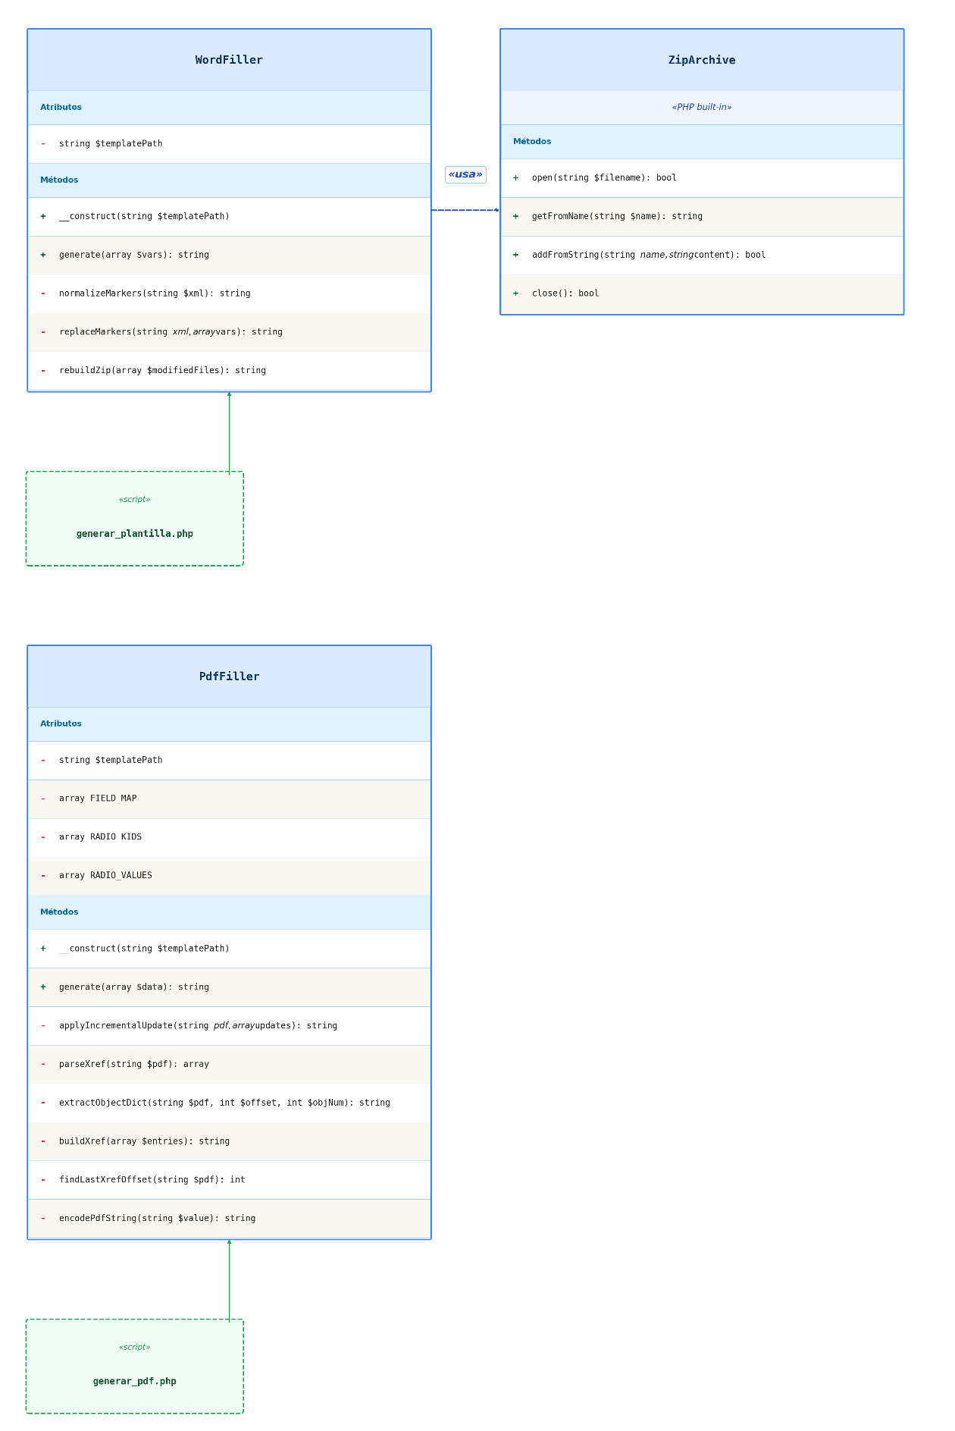

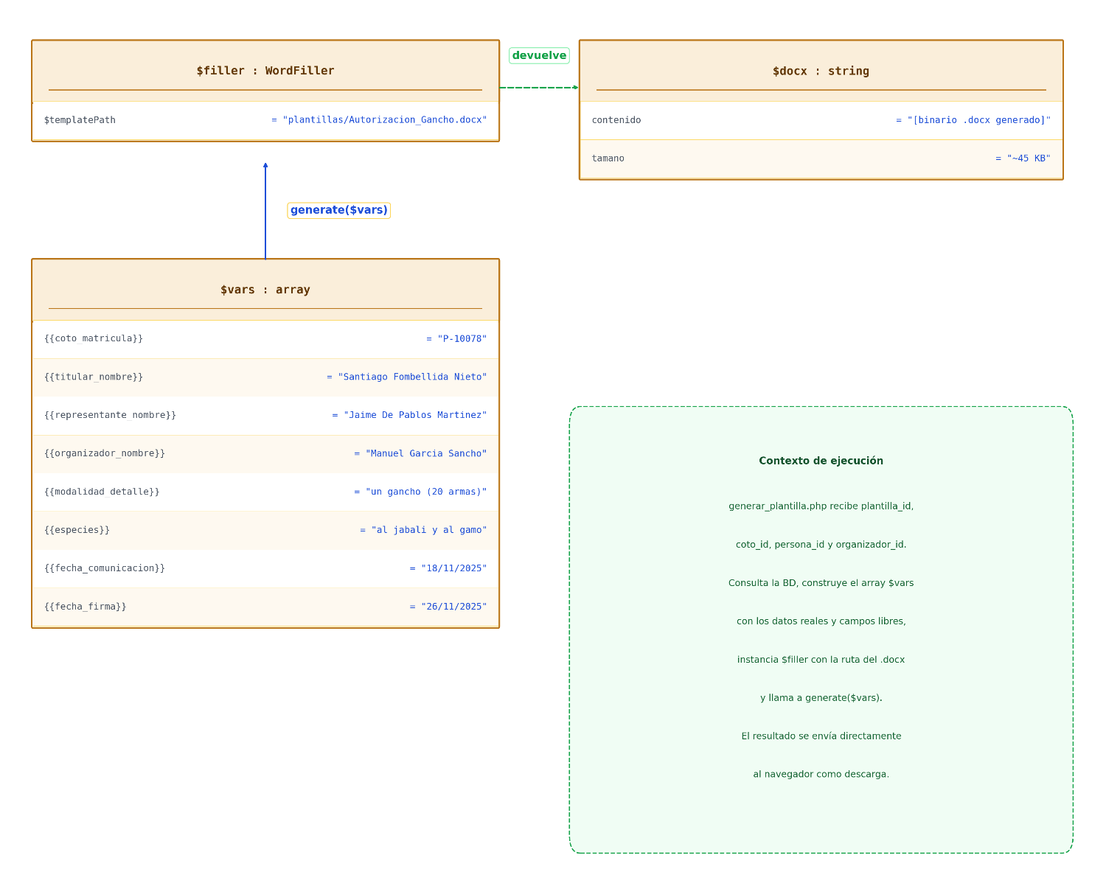
Diagrama de objetos:

Diagrama de estados:
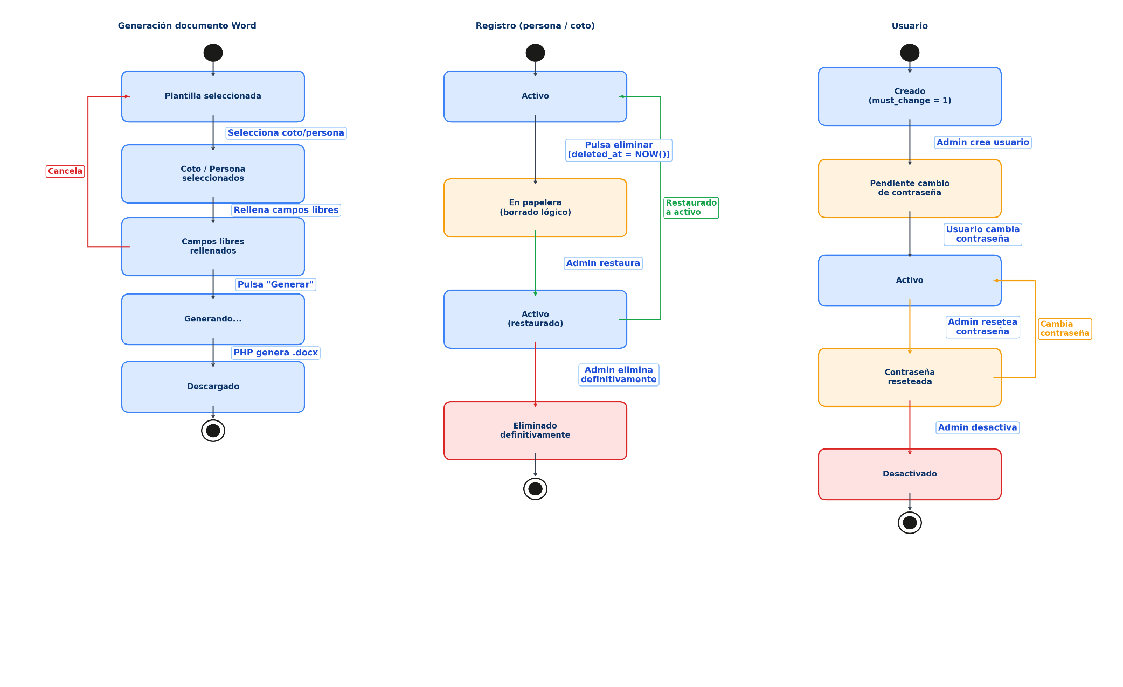

1.3.3.- Interfaz

1.3.3.1.- Características generales
Diagrama de la arquitectura del sistema de CotoyCaza.es:

Interfaz y diseño
La aplicación se divide en dos partes claramente diferenciadas: una página pública corporativa y un panel de gestión privado.
La página pública está desarrollada con Bootstrap 5 que garantiza un diseño responsive adaptable a cualquier dispositivo. Incluye navegación superior en escritorio y navegación inferior fija en móvil, hero section con imagen de fondo, sección de servicios, sección sobre nosotros, formulario de contacto y pie de página con mapa de ubicación.
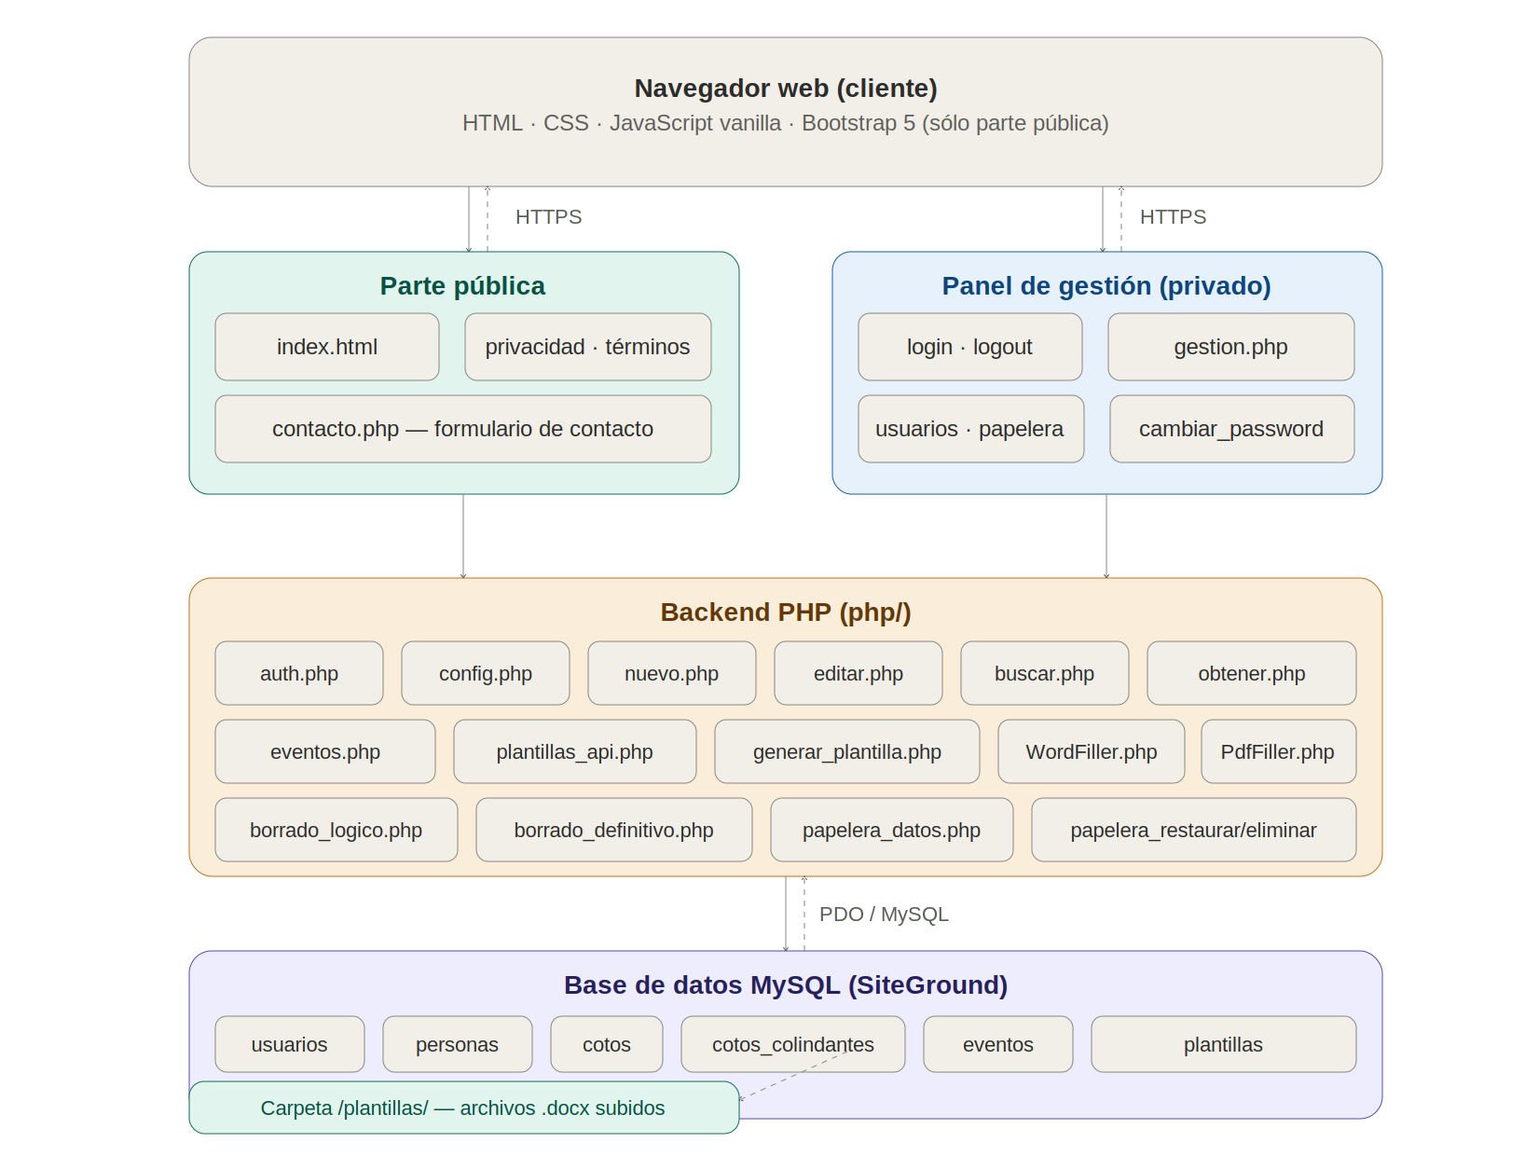
La paleta de colores utilizada combina tonos dorados y tierra que aportan una identidad visual coherente con el entorno natural cinegético.

Navegación
La navegación del panel de gestión es completamente dinámica — todas las interacciones (búsqueda, selección de registros, apertura de modales, cambio de pestaña) se realizan mediante JavaScript sin recargar la página, lo que proporciona una experiencia fluida al usuario.
El acceso al panel requiere autenticación. Según el rol del usuario (administrador o gestor) se muestran u ocultan funcionalidades como la papelera, el panel de usuarios o los eventos de temporada en el calendario.
Lenguajes empleados
PHP 8 en el backend para la lógica del servidor, autenticación y consultas a la base de datos. HTML5 para la estructura de todas las páginas. CSS3 para los estilos, con variables CSS para mantener coherencia visual. JavaScript vanilla (sin frameworks) para toda la interactividad del panel de gestión. Bootstrap 5 exclusivamente en la parte pública. SQL para las consultas a la base de datos MySQL.
Validación
Los formularios del panel de gestión realizan validación en el lado del cliente antes de enviar los datos al servidor, comprobando campos obligatorios, formato de DNI/NIF, teléfonos, códigos postales y matrículas de coto. Además, el servidor verifica que los campos obligatorios no lleguen vacíos antes de ejecutar operaciones sobre la base de datos.

1.3.3.2.- Adaptación a dispositivos móviles: descripción de las interfaces para dispositivos móviles.
La aplicación está diseñada con dos enfoques diferenciados según la sección:
La parte pública está desarrollada con Bootstrap 5, que proporciona un sistema de rejilla responsive que adapta automáticamente el contenido a cualquier tamaño de pantalla. En dispositivos móviles la barra de navegación superior se sustituye por una barra de navegación fija en la parte inferior de la pantalla, siguiendo el patrón de uso habitual en móvil donde el acceso con el pulgar es más natural. Las secciones de servicios y el formulario de contacto se reorganizan en columna única para facilitar la lectura vertical.
El panel de gestión privado está optimizado principalmente para escritorio, ya que su uso profesional habitual se realiza desde un ordenador. No obstante, la interfaz es funcional en tablet y móvil gracias al uso de unidades relativas, scroll horizontal en tablas y modales con scroll interno que se adaptan al tamaño de pantalla disponible. La adaptación completa del panel de gestión a dispositivos móviles queda pendiente como mejora futura, con el objetivo de ofrecer una experiencia plenamente optimizada en cualquier dispositivo.

1.3.3.3.- Usabilidad/accesibilidad: características introducidas para mejorar la accesibilidad en sus distintos tipos y usabilidad.
Las imágenes tienen el atributo “alt” con descripciones y los formularios tienen etiquetas <label> asociadas a sus campos facilitando la navegación. La paleta de colores utilizada mantiene suficiente contraste entre texto y fondo para garantizar legibilidad.

Usabilidad
La parte pública está diseñada con Bootstrap 5, lo que garantiza un diseño responsive y una experiencia coherente en cualquier dispositivo. En móvil se sustituye la barra de navegación superior por una barra fija en la parte inferior, más accesible para el uso con el pulgar.

1.4.- Autoevaluación y conclusiones.

1.4.1.- Valoración del trabajo y dificultades encontradas.
En términos generales, el proyecto ha resultado más complejo de lo esperado, especialmente en determinadas fases que han requerido más tiempo y dedicación de la prevista inicialmente.
La mayor dificultad técnica ha sido la combinación del desarrollo en JavaScript y el diseño de la base de datos. Ambos aspectos han ido muy ligados entre sí, ya que era necesario que la estructura de los datos almacenados coincidiera exactamente con los requerimientos de los formularios oficiales de la Junta de Castilla y León. Cualquier desajuste entre los campos de la base de datos y los marcadores de las plantillas generaba errores en el auto-relleno, lo que ha obligado a un proceso de testeo exhaustivo y a múltiples revisiones tanto del esquema de la base de datos como del código JavaScript.
El diseño de la interfaz también ha supuesto un reto importante. Al no tener una formación específica en diseño gráfico, aspectos que en principio pueden parecer secundarios — como la elección de la paleta de colores, la tipografía, la disposición de los elementos o la creación de iconos e imágenes personalizadas para la web — han requerido un esfuerzo considerable y mucho tiempo de prueba y error hasta conseguir un resultado coherente y profesional.
Por último, la organización y mantenimiento del código a lo largo del proyecto ha sido otro de los desafíos. Al tratarse del proyecto más grande desarrollado hasta la fecha, ha sido necesario aprender a estructurar el código de forma modular y mantenible, algo que no había sido necesario en proyectos anteriores de menor escala.

1.4.2.- Valoración de la herramienta o aplicación desarrollada.
Al estar publicada en un dominio propio y accesible desde cualquier navegador, ofrece una visibilidad profesional que refuerza la imagen de la empresa frente a clientes actuales y potenciales.
Una de sus principales ventajas es la base de datos remota y compartida, que permite a todos los gestores trabajar de forma simultánea con la misma información actualizada independientemente de su ubicación. Esto elimina la necesidad de duplicar datos, enviar archivos por correo o coordinarse manualmente para mantener la información sincronizada.
En cuanto a la eficiencia operativa, la herramienta supone un ahorro de tiempo considerable en dos áreas clave: la gestión de la información de cotos y personas, y la elaboración de trámites y documentación oficial. El sistema de auto-relleno de plantillas Word elimina la introducción manual de datos repetitivos, reduciendo el tiempo necesario para generar un documento y minimizando el riesgo de errores.
Desde el punto de vista comercial, la aplicación permite ofrecer un servicio adicional y más completo a los clientes interesados en una gestión cinegética integral. Disponer de una herramienta propia y profesional representa una ventaja competitiva frente a otros gestores que realizan estas tareas de forma manual.
Por último, el calendario interactivo, parcialmente administrado por los gestores a través de los eventos de temporada, facilita la planificación y organización de la actividad cinegética a lo largo del año. Combinado con los modelos genéricos y las herramientas de auto-relleno, la aplicación centraliza en un único entorno todo lo necesario para la gestión diaria del negocio.

1.4.3.- Conclusiones finales:
Sobre el diseño
Aunque la aplicación cuenta con una parte pública corporativa, el verdadero objetivo de CotoyCaza es ser una herramienta práctica para los gestores actuales y para posibles clientes futuros. No se espera un tráfico elevado de usuarios anónimos, por lo que el esfuerzo de diseño se ha concentrado en el panel de gestión privado, priorizando la funcionalidad, la claridad y la facilidad de uso sobre la estética.
Sobre la aplicación
La aplicación cumple con todos los objetivos prácticos planteados al inicio del proyecto. Su utilidad es especialmente notable en el contexto de trabajo real, donde cada gestor trabaja desde una ubicación diferente pero todos comparten la misma información actualizada a través de un usuario común. Esto elimina la necesidad de duplicar datos o coordinarse manualmente para mantener la información sincronizada.
Sobre el tiempo empleado
El desarrollo ha requerido más tiempo del estimado inicialmente, siendo el auto-relleno de documentos y el diseño de la base de datos las fases que más trabajo han supuesto, y que han ido prácticamente de la mano. El auto-relleno exige que los datos estén correctamente estructurados en la base de datos, lo que ha obligado a revisar y ajustar el esquema en varias ocasiones. El proceso de testeo también ha sido exhaustivo dado que cualquier error en los datos se traduce directamente en documentos incorrectos.
Sobre los conocimientos adquiridos
Este proyecto no ha requerido el aprendizaje de tecnologías completamente nuevas, sino que ha servido para consolidar y profundizar en las que ya conocíamos: PHP, JavaScript, SQL, HTML y CSS. Trabajar sobre una necesidad profesional real y con requisitos cambiantes ha sido el principal reto, obligando a tomar decisiones de diseño con criterio práctico y a mantener el código organizado y mantenible a lo largo de todo el desarrollo. Además, desplegar un proyecto por primera vez en un dominio real ha supuesto un aprendizaje valioso en aspectos como la gestión del servidor, la configuración del hosting, el manejo de rutas en producción y la resolución de problemas que no aparecen en un entorno de desarrollo local.

Sobre futuras mejoras
Aunque hay muchas cosas que dejo pendientes, lo más relevante es:
- Mejorar y añadir más modelos de Word y pdf para aumentar la versatilidad de la app.
- Añadir nuevas opciones a los modelos Word ya existentes, como crear tablas personalizadas.
- Mejorar el diseño general de la parte corporativa y terminar la web de Proa Empresarial S.L. y unificarlas.
- Añadir y mejorar iconos para los eventos que ayuden y faciliten la navegación rápida por el calendario.
- Aunque ahora mismo no es de utilidad, podría estar bien guardar los modelos que se autorellenan y guardar los datos de creación.
- Rediseñar el plan de negocio, para que en función del plan contratado, tengas más o menos capacidades de administrador.

Proyecto Fin de Ciclo de Desarrollo de Aplicaciones Web

C.I.F.P. Camino de la Miranda

Manual de usuario CotoyCaza – Gestión cinegética

Autor: Jaime de Pablos Martínez
Tutora: Rebeca Llorente

Convocatoria Junio / Curso académico de 2025 / 2026

2.- Manual de usuario.
Este documento incluirá la información necesaria para que el usuario tipo al que va
destinada la herramienta pueda utilizarla sin problemas empleando todas sus
funcionalidades.

Vamos a dividir el manual en 3 capítulos:
- Usuario anónimo (visitante) – acceso a la parte pública.
- Usuario gestor – acceso al panel de gestión con funciones estándar.
- Administrador – acceso completo incluyendo gestión de usuarios, papelera y eventos de temporada.

Capitulo 1. Manual usuario visitante.
Vamos a dirigirnos a nuestra web → https://cotoycaza.es/ y vemos que funcionalidades tiene un usuario anónimo.
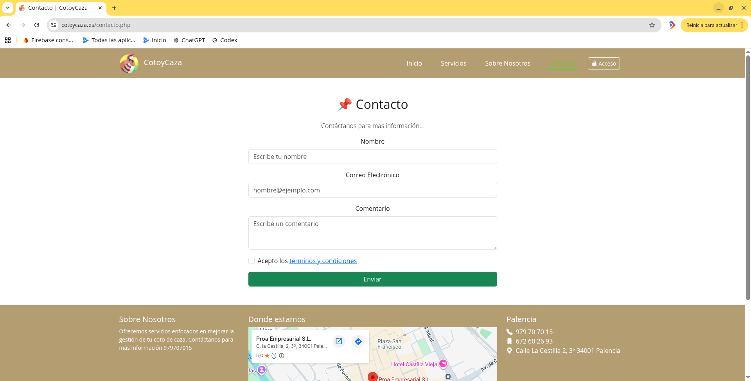
Si pulsamos sobre “Contacto” (arriba del todo) nos dirigirá a este formulario de contacto para mandar un correo al administrador de la web.

Aquí podemos ver el correo recibido:

También podremos visitar la web de Proa Empresarial S.L. desde el inicio:
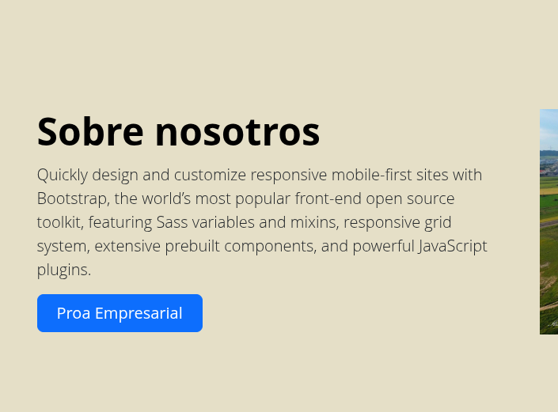
(Esta funcionalidad aún no esta acabada, la web de Proa está en proceso de planificación)

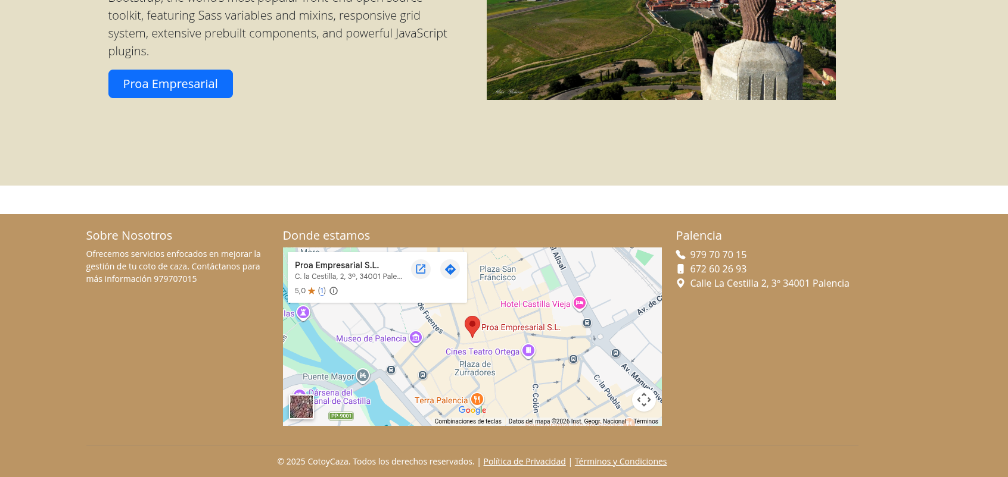
También podemos acceder a la localización en “Maps” de la oficina gestora de la web:

Y como en muchas webs, en el pie de la página encontramos la política de cookies y de privacidad de nuestra web.

Capitulo 2. Manual Usuario Gestor.
Si accedemos al “Acceso gestores” en la barra de navegación nos envía al “login”.

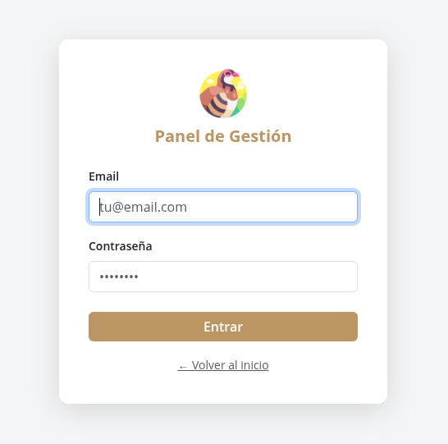

No podremos acceder sin antes haber contactado con el gestor de la aplicación, es solo para clientes.
Una vez dentro veremos nuestro panel de gestión:

Lo primero que vemos arriba a la derecha es nuestro nombre de usuario y el botón de cerrar sesión.
En la siguiente captura hay varias cosas a tener en cuenta: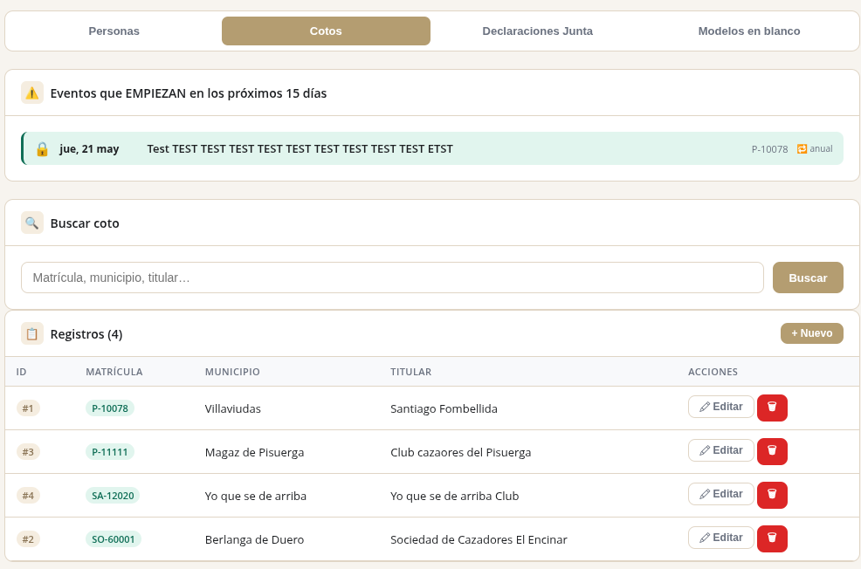

Lo primero que vemos es un selector de tabla, desde ahí podemos escoger si acceder al menú de “Personas”, “Cotos”, “Declaraciones Junta” y “modelos en blanco”.
Con los dos primeros vemos los registros de nuestra base de datos y además podemos crear, editar y hacer un borrado lógico de los registros asociados a nuestro usuario.
Desde “Declaraciones Junta” y “Modelos en blanco” tenemos acceso a la herramienta de autorelleno de formularios.

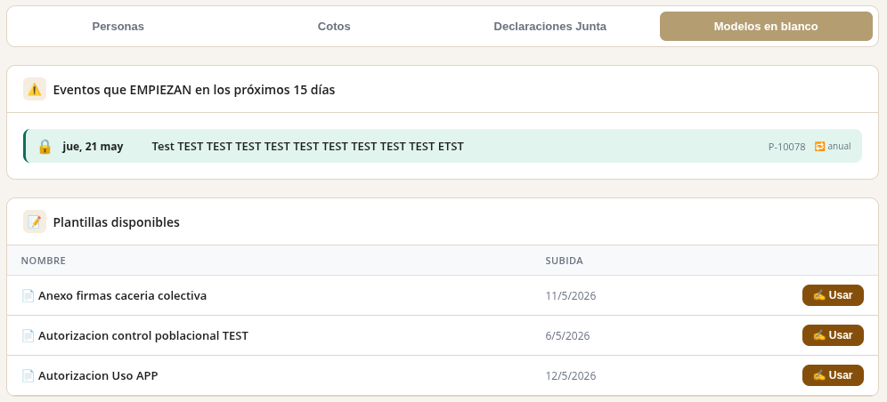

Si pulsamos sobre “Usar” veremos lo siguiente:
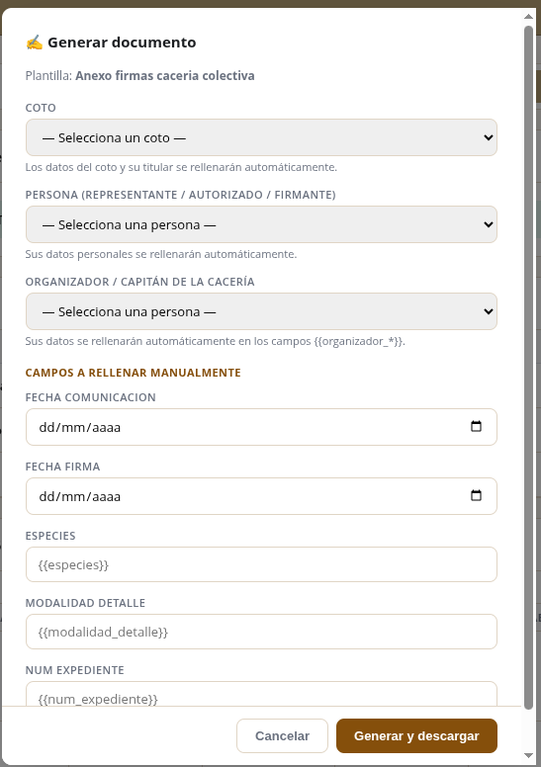
Debemos escoger alguna de las entradas de cotos y personas que hemos introducido previamente para que rellene automáticamente los campos requeridos en el documento.

También debemos rellenar una serie de campos a mano, datos específicos de este trámite.

Si pulsamos sobre “Generar y descargar” tendremos nuestro documento cumplimentado con los campos que hemos escogido.

Si miramos un poco más abajo vemos el calendario:
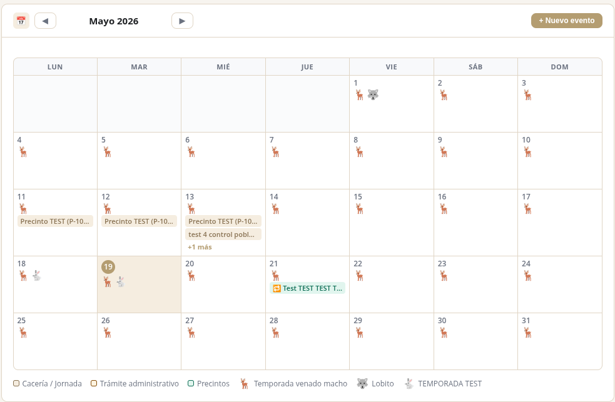

Desde aquí podemos crear varios tipos de eventos y darles las características que consideremos:
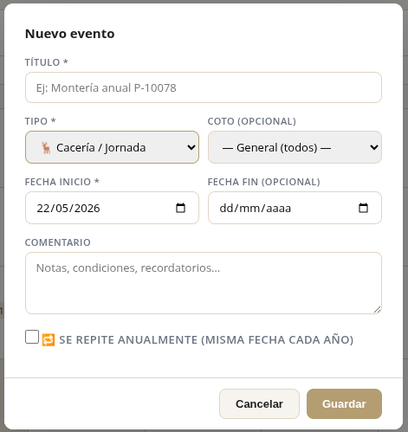

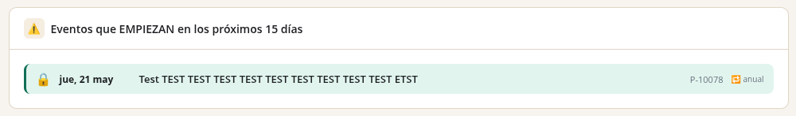
Los eventos cuya fecha de inicio sea en los próximos 15 días de la fecha actual aparecerán en esta sección con algo de información relevante.

Si tenemos muchos eventos en un mismo día se verá así:
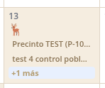

Si pulsamos sobre el “+1 más” veremos el siguiente modal abierto.
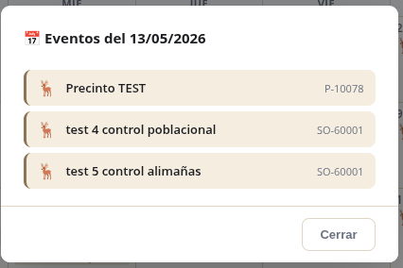

Capítulo 3. Manual Administrador.
Lo primero que vemos como administradores al acceder al panel de gestión son dos accesos nuevos en la cabecera, un panel de gestión de usuarios y uno de archivos borrados:


Nuestro panel de gestión de usuarios:
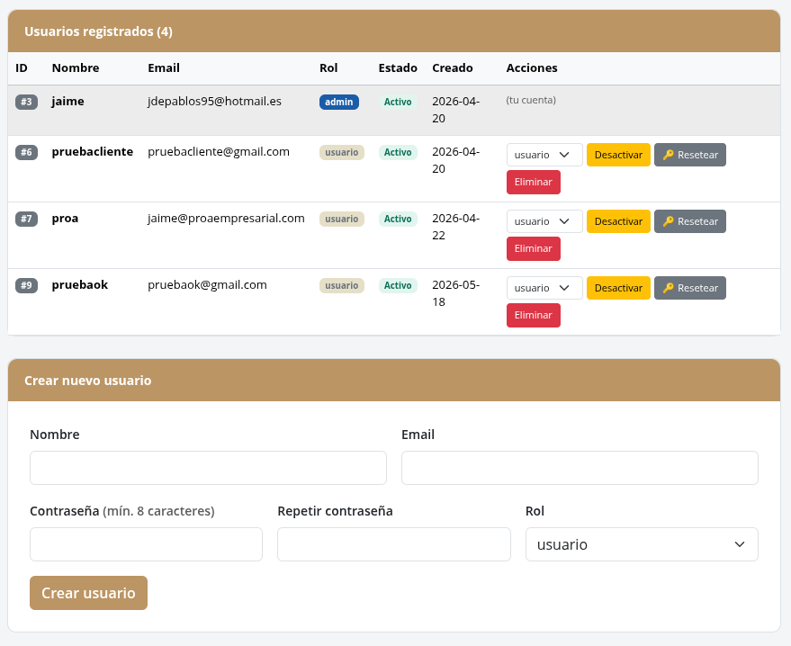

Desde aquí tenemos varias herramientas:
Si pulsamos sobre “Desactivar” el usuario en cuestión pierde la capacidad de acceder a nuestra app web.
Si pulsamos sobre “Resetear” la app crea una contraseña nueva aleatoria para el usuario después de confirmar un mensaje de autorización. Si un usuario pierde sus credenciales tendrá que ponerse en contacto con el Administrador si o si.
La próxima vez que ese usuario inicie sesión tendrá que usar la contraseña generada aleatoriamente y a continuación la app le pedirá introducir su nueva contraseña:
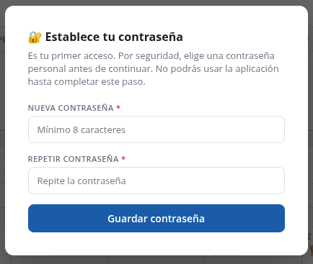

Si pulsamos sobre “Eliminar” eliminamos el usuario elegido, solo si no tiene campos asociados a él.
También podremos cambiar el tipo de usuario entre “usuario” y “administrador”.
Con la sección de abajo podemos crear nuevos usuarios.

Ahora, si accedemos al panel de gestión de la papelera veremos esto:
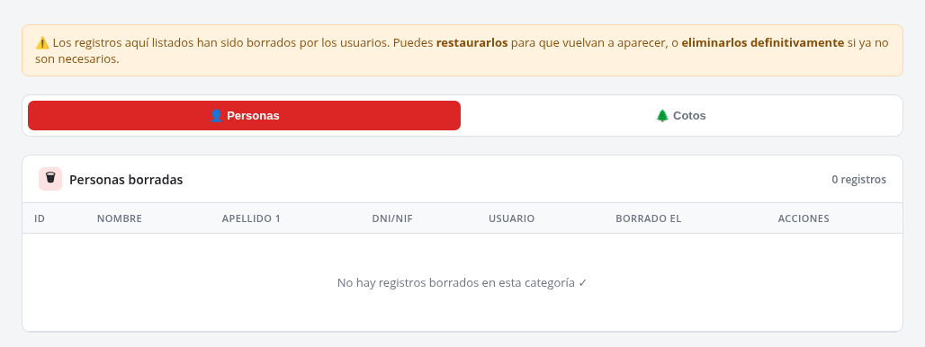

Desde aquí podemos alternar entre los borrados lógicos que han mandado los usuarios relacionados con cotos o personas.

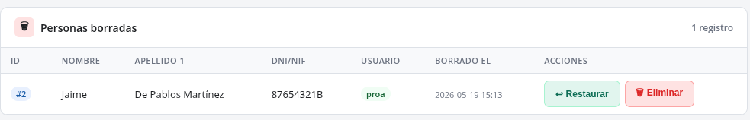
Este es un registro de ejemplo de una persona borrada. Podemos ver la información relevante al borrado y tenemos dos funcionalidades, podemos borrar definitivamente la entrada o podemos restaurarlo y en el próximo “login” el usuario debería volver a verlo en su BD.

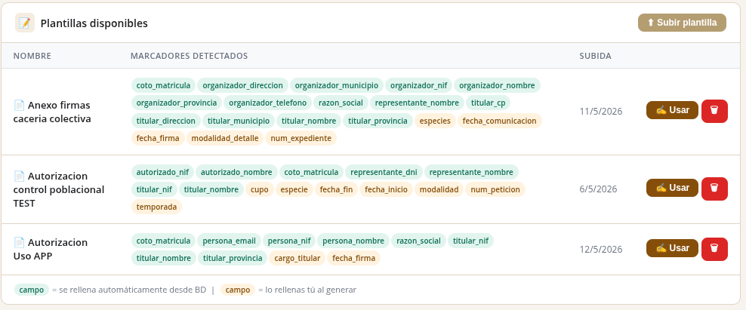
Si volvemos al panel de gestión principal, podemos seguir viendo el resto de herramientas del Administrador. En la sección de auto-rellenar documentos vemos nuevas funcionalidades:

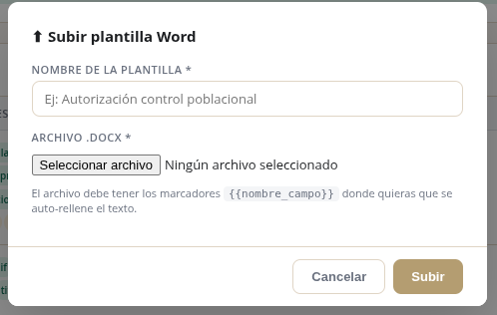
La diferencia con un usuario normal es que el Administrador puede ver aquí los marcadores que detectan nuestras plantillas. Además podrá subir nuevas plantillas disponibles para todos los usuarios o borrar las existentes.

Ahora si vamos a la sección de calendario vemos el resto de diferencias, pulsa sobre un día para crear un evento:
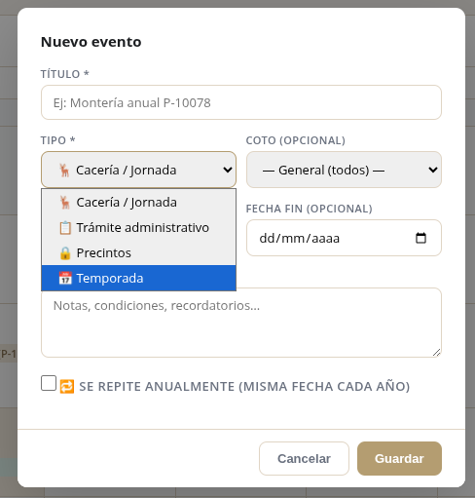

El Administrador es el único usuario capaz de crear eventos tipo “Temporada”, estos eventos tienen como finalidad marcas épocas del año que son comunes para todos los cotos, tiene una finalidad informativa.

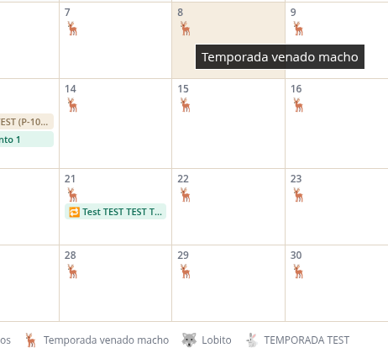

Las temporadas del administrador están representadas por iconos en el calendario para facilitar su lectura rápida y tienen un espacio reservado para ellas.
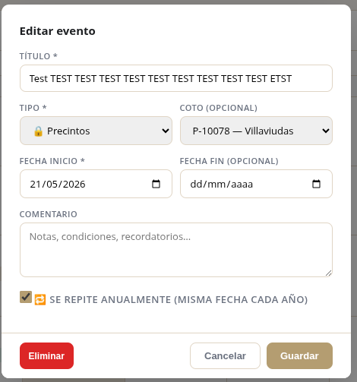
De todas maneras y por si queda alguna duda sobre la información relacionada con un evento, cualquier usuario puede desplegar los eventos pulsando sobre ellos pero solo podrá editar o eliminar los creados por el mismo.

3.- Manual de código.
Se ha presentado en versión digital.
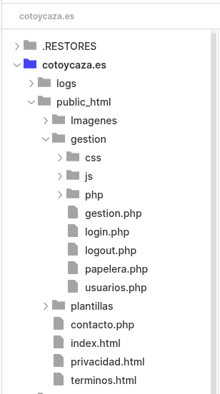
https://github.com/JaimeDPM/Proyecto-final-DAW

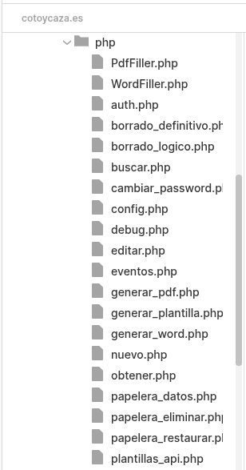

Proyecto Fin de Ciclo de Desarrollo de Aplicaciones Web

C.I.F.P. Camino de la Miranda

Plan de negocio CotoyCaza – Gestión cinegética

Autor: Jaime de Pablos Martínez
Tutora: Rebeca Llorente

Convocatoria Junio / Curso académico de 2025 / 2026

4.- Plan de negocio.
Áreas de interés, sector y mercado
La aplicación CotoyCaza opera en el sector de la gestión cinegética, un nicho muy específico dentro de los servicios de asesoría y tramitación administrativa en Castilla y León. El mercado objetivo son los titulares y arrendatarios de cotos de caza privados en la comunidad, tanto personas físicas como sociedades de cazadores y otras personas jurídicas que necesitan gestionar sus trámites ante la Junta de Castilla y León, pero también toda la documentación interna propia del coto: autorizaciones para socios, actas, contratos, listados de cazadores autorizados y cualquier otro papeleo derivado de la gestión diaria con y para sus miembros.
El contexto regulatorio juega a favor del crecimiento de este mercado. Cada año la administración impone nuevas exigencias a los titulares de cotos en materia de control de capturas, comunicación de cacerías colectivas y gestión de precintos, lo que incrementa la carga administrativa sobre los cotos y aumenta la necesidad de contar con una gestión profesional y organizada. Prueba de esta tendencia es el lanzamiento por parte de la Junta de Castilla y León de CapturCYL el año pasado, la primera aplicación oficial en materia cinegética, centrada en la gestión de precintos. Su aparición confirma que la digitalización del sector está en marcha, aunque todavía en una fase muy temprana y con un alcance limitado que no cubre las necesidades de gestión documental y administrativa que sí cubre CotoyCaza.
Caracterización del producto o servicio
El servicio ofrecido es una asesoría cinegética integral que incluye el acceso a la aplicación CotoyCaza como herramienta de apoyo a la gestión. La aplicación permite centralizar la información de cotos y personas, gestionar la documentación oficial y propia mediante auto-relleno de plantillas, y organizar la actividad cinegética a través de un calendario interactivo. No se trata de un producto de software vendido de forma independiente, sino de una herramienta que refuerza y profesionaliza el servicio de asesoría ya prestado por Proa Empresarial S.L.
La tarifa de 50 € mensuales que se indica en este plan corresponde únicamente al servicio básico de acceso a la aplicación y asesoramiento general. Proa Empresarial S.L. dispone de tarifas adicionales para servicios más específicos como la tramitación de expedientes ante la Junta, la redacción de documentación compleja o la gestión integral de un coto, que se presupuestan de forma independiente según las necesidades de cada cliente.
Clientes o consumidores potenciales
El cliente tipo es el titular o representante de un coto de caza privado en Castilla y León, ya sea una persona física con uno o varios cotos a su nombre o en arrendamiento, o una sociedad de cazadores que necesita gestionar sus trámites administrativos y su documentación interna de forma ordenada y eficiente. Se trata de un perfil que valora la especialización en materia cinegética y que actualmente carece de herramientas digitales adaptadas a sus necesidades específicas.
Ventajas y desventajas competitivas
La principal ventaja competitiva es que se trata de un sector prácticamente sin digitalizar, donde la oferta de herramientas específicas es casi inexistente. El lanzamiento de CapturCYL por parte de la Junta confirma que la digitalización del sector es una tendencia real, pero al mismo tiempo demuestra que las soluciones públicas disponibles son parciales y no cubren la gestión documental completa que necesitan los cotos. Las gestorías generalistas, por su parte, suelen desatender estos trámites por desconocimiento de la materia, lo que deja un hueco de mercado claro para una gestoría especializada que además dispone de una herramienta digital propia. La experiencia previa de Proa Empresarial S.L. en el sector refuerza aún más esta posición.
Como desventaja, el perfil mayoritario de los titulares y socios de cotos de caza es de edad avanzada, lo que puede dificultar la adopción de nuevas herramientas digitales y la adaptación a las exigencias administrativas modernas. Esto requiere un acompañamiento más cercano al cliente y un enfoque de servicio que minimice la barrera tecnológica. Además, al tratarse de un mercado de nicho con un número limitado de clientes potenciales en la comunidad, el crecimiento tiene un techo natural.
Estimación de costes, ingresos y beneficio
Al desarrollarse la actividad desde casa, los costes operativos son mínimos. No existe gasto en local, desplazamiento diario ni infraestructura física adicional, lo que permite mantener una estructura de costes muy ajustada.

Concepto | Importe
Hosting SiteGround + dominio | 45 € / año
Desarrollo inicial (166 horas estimadas) | Entre 2000€ y 2500€
Mantenimiento y mejoras | Variable / sin coste externo
Local, infraestructura física | Se va a trabajar en remoto desde casa, coste simbólico.

El servicio básico se ofrece a 50 € al mes por cliente, tarifa que incluye el acceso a la herramienta y un nivel básico de asesoramiento. Con un escenario conservador de 10 clientes en esta modalidad, los ingresos mensuales serían de 500 €, lo que supone 6.000 € anuales. Descontando el coste del hosting (45 € / año), el margen es prácticamente total dado que el mayor coste — el desarrollo — ya ha sido amortizado con su uso como proyecto de fin de ciclo. Los servicios adicionales de tramitación y gestión integral, facturados aparte según cada caso, incrementarían estos ingresos de forma significativa.
A medida que aumente la cartera de clientes y la carga administrativa sobre los cotos siga creciendo por las nuevas exigencias de la administración, los ingresos escalan sin incremento proporcional de costes, lo que convierte el modelo en altamente rentable a medio plazo.

